Pruebas basadas en casos de uso

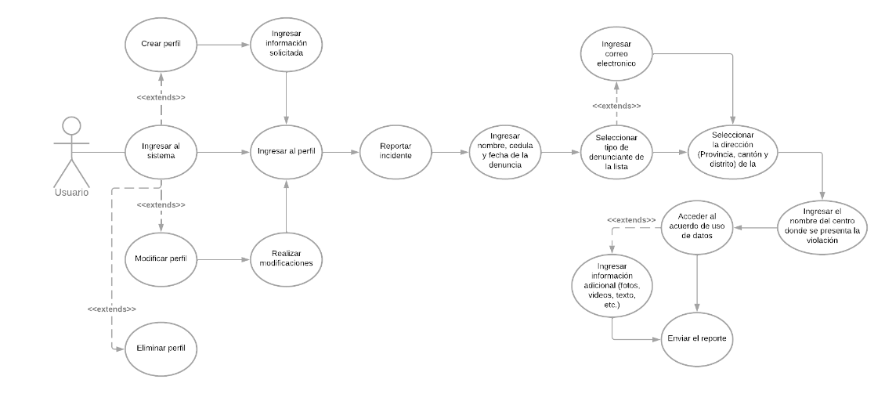Se selecciono el siguiente caso de uso, el cual consiste en un sistema de reportes para incumplimiento de leyes de accesibilidad para personas con discapacidades para edificios gubernamentales.

Atributo de calidad: Usabilidad

* Ingreso al sistema.
  + Casos de prueba:
    - Al ingresar al sistema se despliega la pantalla de inicio de sesión y creación de perfil

(Cuenta de una sección que solicita el correo y otra que solicita la contraseña, y debajo de este un botón que redirija a la creación de perfil.)

* Creación, modificación y eliminación de un perfil.
  + Casos de prueba:
    - Al momento de creación está claramente definido la información que se le solicita al usuario

(Correo electrónico, contraseña y nombre del perfil)

* + - Al ingresar perfil está claramente definido las secciones para modificar y eliminar el perfil

(Están etiquetadas correctamente y son fácilmente visibles)

* + - En la sección de eliminación existen medidas para evitar la eliminación accidental de perfil

(Se despliega un mensaje de confirmación de eliminación, en el cual se debe mantener presionado el botón para confirmar la eliminación)

* Proceso de reporte.
  + Casos de prueba
* Ingreso de información adicional.
  + Casos de prueba